PŘEHLED AKCÍ NA ČERVEN 2023- SOVIČKY
PÁTEK 2.6. NÁVŠTĚVA DIVOKÉ ŠÁRKY – EKOPROGRAM
Od 9.00 hod. „DIVOKÉ BÝLÍ ŠÁRECKÉ VÍLY“. PROCHÁZKA
REZERVACÍ DIVOKÁ ŠÁRKA, POZNÁVÁNÍ BYLIN,
DŘEVIN A DALŠÍCH ZAJÍMAVOSTÍ.
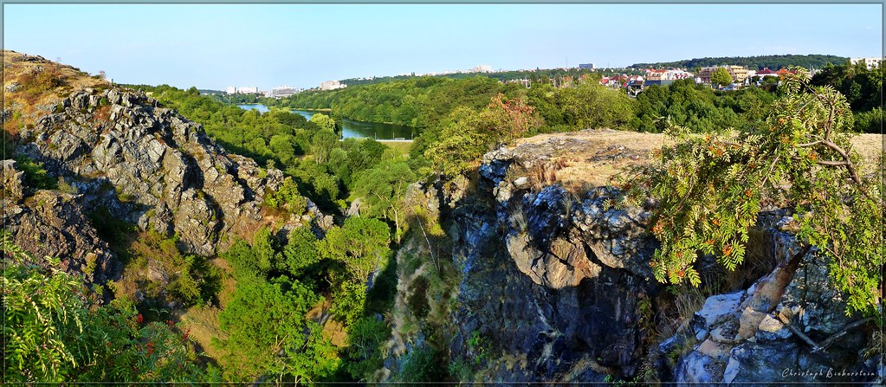

PÁTEK 9.6. OC ARKÁDY PANKRÁC – SVĚT MEDÚZ
OD 10.30 HOD. PROHLÍDKA EXPOZICE A AUDIOVIZUÁLNÍMI
EFEKTY
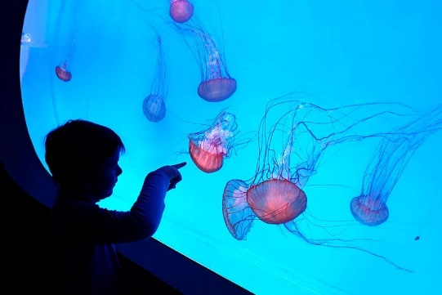

PONDĚLÍ 19.6. POSLEDNÍ LEKCE PLAVÁNÍ
Od 9.00 hod. BAZÉN TUCHLOVICE


ÚTERÝ 20.6. ROZLOUČENÍ SE SOVIČKAMI NA ZAHRADĚ
Od 16.30 hod. U LESA. PROGRAM KOUZELNÍK KUBULA A JEHO
PES


Úterý 27.6. CELODENNÍ VÝLET TOULCŮV DVŮR HOSTIVAŘ.
Od 10.00 hod. PROGRAM „STATEČEK DOMÁCÍCH ZVÍŘÁTEK“
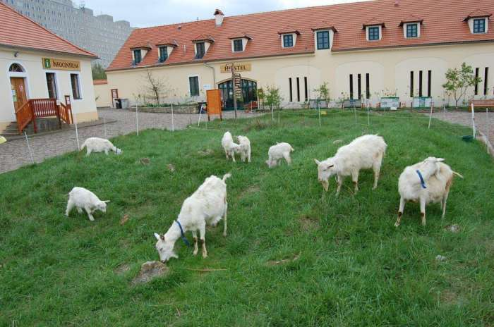

STŘEDA 28.6. ZAHRADNÍ SLAVNOST NA ZAHRADĚ U LESA
Od 16.30 hod. PROGRAM „BUBLINKOVÁ SHOW“


